한미정밀화학, 리가켐 ‘ADC플랫폼’ 중간체 물질 수탁 생산한다

양사 핵심 기술력 융합…차별화된 경쟁력 확보 기대
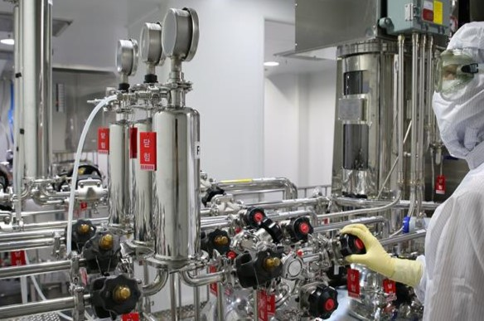
<사진> 한미정밀화학 연구원이 고품질 원료의약품 생산을 위한 공정을 수행하고 있다.

(2025년 5월 19일) 한미그룹 원료의약품(API) 전문 계열사 한미정밀화학은 ADC(항체-약물 결합체) 분야 선도 기업인 리가켐 바이오사이언스(이하 ‘리가켐바이오’)와 ADC플랫폼 관련 위수탁 계약을 최근 체결하고, 본격적인 생산을 위한 준비에 착수했다고 19일 밝혔다.

이번 계약 체결에 따라, 한미정밀화학은 리가켐바이오의 ADC플랫폼 ‘콘쥬올(ConjuALL)’ 핵심 중간체 물질을 생산하게 된다. 이번 위수탁 계약은 보다 적극적인 ADC 시장 공략을 위한 리가켐바이오의 전략적 결정으로, 양사의 융합된 핵심 기술력이 시너지를 극대화할 수 있을 것으로 기대된다.

ADC는 항체와 세포독성약물(payload)을 링커(linker)로 결합해 특이적으로 표적 암세포에만 세포독성항암제가 작용할 수 있도록 개발된 치료제다. 리가켐바이오의 ADC플랫폼인 ‘콘쥬올(ConjuALL)’은 기존 ADC 기술의 한계를 극복한 차세대 ADC플랫폼 기술로 평가받고 있다.

한미정밀화학은 고도화된 R&D 역량을 기반으로 축적된 기술과 함께 글로벌 GMP 기준에 부합하는 품질 관리시스템, 의약품 개발부터 생산에 이르는 통합 프로세스를 갖추고 있다. 한미정밀화학은 이 같은 차별화된 CDMO 경쟁력을 바탕으로 국내외 주요 제약·바이오 기업과의 협력을 지속적으로 확대하고 있다.

이번 계약에 따라 한미정밀화학은 ADC플랫폼 제조에 필요한 핵심물질과 관련된 CDMO 서비스를 제공하게 된다.

한미정밀화학 박철현 상무는 “당사의 차별화된 CDMO 역량과 리가켐바이오의 혁신적인 ADC 기술 결합으로 독보적인 시너지를 창출할 수 있을 것이라 확신한다”며 “이번 계약체결은 단순한 기술적 결합을 넘어 ADC 시장에서 차별화된 경쟁력 확보 및 새로운 성장 동력을 창출하는 계기가 될 것”이라고 강조했다.

<끝>

■ 자료 문의 : 남예주 과장 (02 410 9089)

